室內裝修工程管理 術科 考前重點提醒
www.moride.org

類型\年度 | 110 | 109 | 108 | 107 | 106 | 105 | 104 | 103 | 102
建築物室內裝修管理辦法 | 2 | 2 | 3 | 2 | 2 | 3 | 2 | 2 | 2
建築法
消防法
各類場所消防安全設備…. |  |  |  | 1 |  |  | 1 | 1
用戶用電設備裝置規則 |  |  | 1 |  | 1 | 1 |  | 1
職業安全衛生法 |  |  |  |  | 1
職業安全衛生設施規則 | 1 | 1 |  |  | 1 | 2 | 1 | 3
職業安全衛生法施行細則 |  |  |  |  |  | 1 | 3 |  | 1
營造安全衛生設施標準 | 1 | 1 | 1 | 1 | 1 |  |  |  | 1
粉塵危害預防標準 |  |  |  | 1
機械設備器具安全標準 |  |  |  |  |  | 1 | 1
建築技術規則 |  | 1 |  |  | 1 |  |  |  | 1
CNS | 1 | 2 | 1 | 1 | 1 | 1 | 2 | 2 | 1
丈量與放樣 | 1 |  |  | 2 | 2 | 1 | 1 | 2 | 2
施工機具 |  | 2 | 1 | 1 |  |  | 1
窗簾壁紙壁布地毯 | 1 | 1 | 2 | 1 | 1 | 2 | 2 | 1 | 2
圬工工程 | 2 | 1 | 2 | 1 | 1 | 2 | 1 | 2 | 1
水電與空調
油漆與塗裝 | 1 | 1 |  | 1 |  | 1 | 2 | 1 | 1
玻璃與壓克力 | 1 |  |  | 2 |  |  | 1 |  | 1
木作 | 2 | 1 | 2 | 3 | 1 | 1 |  |  | 2
輕隔間與防火材料 |  |  |  |  | 1 | 1 | 1 | 3 | 1
工程管理與單位換算 |  |  |  | 1 | 2 | 1 | 1 |  | 3
綠建材 |  |  |  |  | 1
金屬材料篇 |  | 1 |  | 1 |  |  |  | 1 | 1
照明與燈具 | 1 |  |  | 1
畫圖 | 1 |  |  |  |  | 2 | 1 | 1
施工綱要 |  | 1 | 2 |  | 3

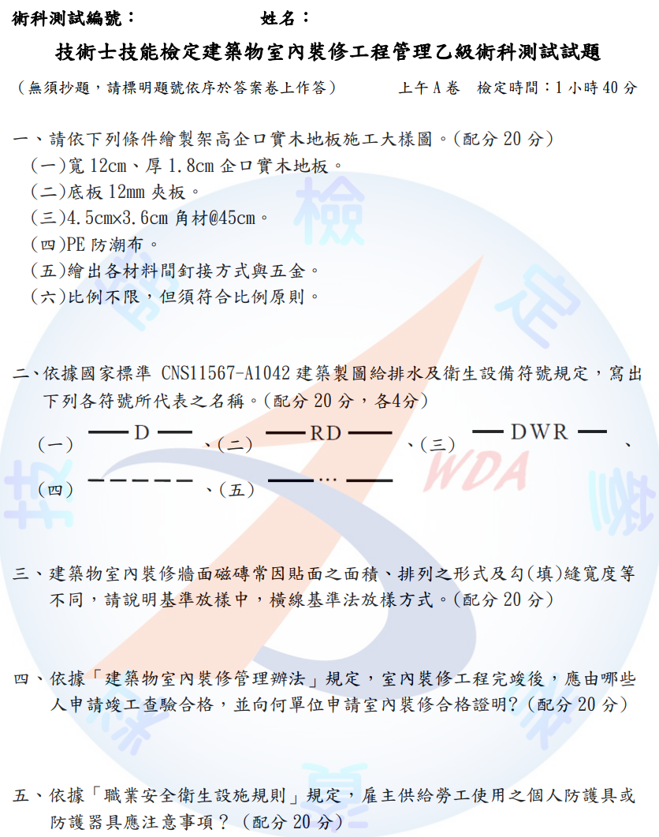
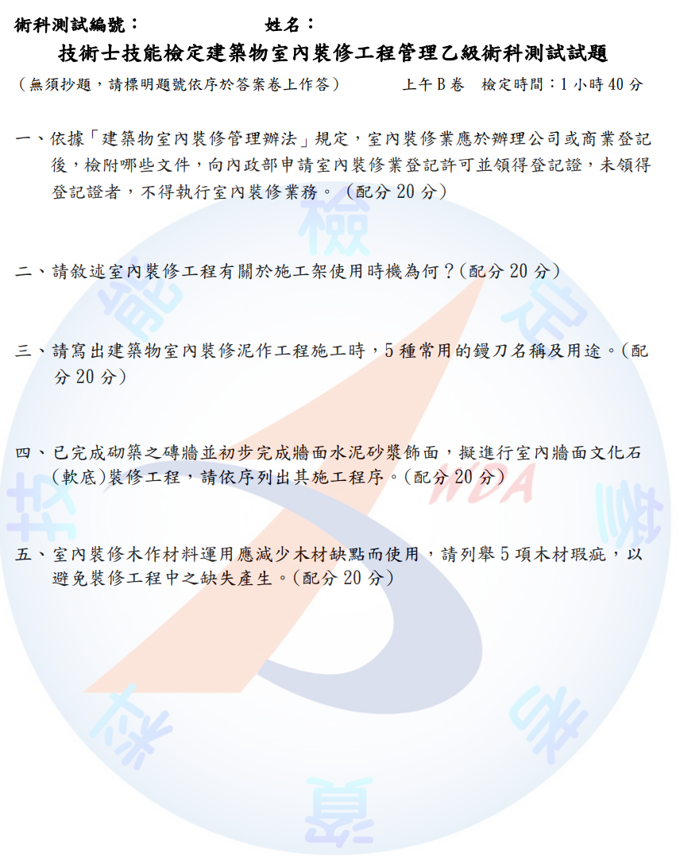

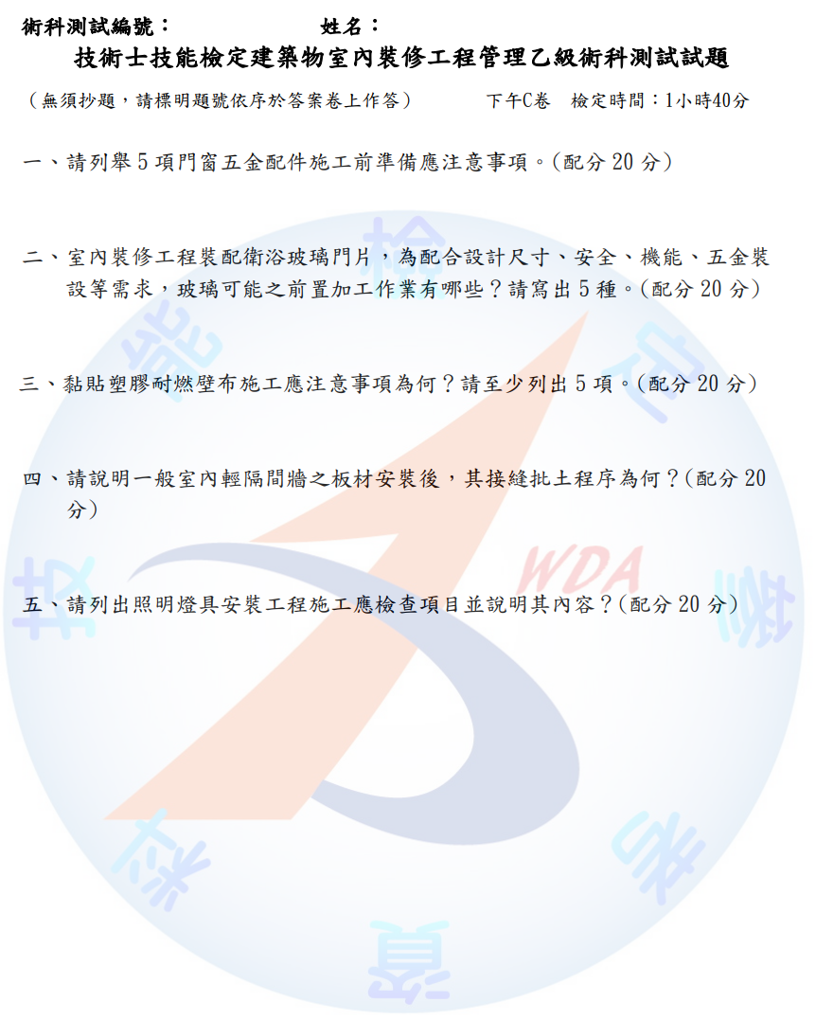
一. 考前讀書重點
1. 法規120題。
2. CNS。
3. 公共工程委員會施工綱要。

二. 法規
1. 建築法系: 建築物室內裝修管理辦法. 建築法. 消防法. 各類場所消防安全設備設置標準. 屋內線路裝置規則. 建築技術規則.
2. 勞安法系: 職業安全衛生法、職業安全衛生設施規則、職業安全衛生法施行細則、營造安全衛生設施標準、機械設備器具安全標準
關鍵字: 施工架、捲揚機、梯、圓盤鋸、活線、2公尺、工作守則、預防執行職務、侷限空間、材料堆放

******所以，後面的日子…..開始背法規吧……還有CNS*******

**室內裝修管理辦法
1.本辦法依建築法（以下簡稱本法）第七十七條之二第四項規定訂定之。

2.供公眾使用建築物及經內政部認定有必要之非供公眾使用建築物，其室內裝修應依本辦法之規定辦理。

3. 本辦法所稱室內裝修，指除壁紙、壁布、窗簾、家具、活動隔屏、地氈等
之黏貼及擺設外之下列行為：
一、固著於建築物構造體之天花板裝修。
二、內部牆面裝修。
三、高度超過地板面以上一點二公尺固定之隔屏或兼作櫥櫃使用之隔屏裝修。
四、分間牆變更。

4. 本辦法所稱室內裝修從業者，指開業建築師、營造業及室內裝修業。

5. 室內裝修從業者業務範圍如下：
一、依法登記開業之建築師得從事室內裝修設計業務。
二、依法登記開業之營造業得從事室內裝修施工業務。
三、室內裝修業得從事室內裝修設計或施工之業務。

6. 本辦法所稱之審查機構，指經內政部指定置有審查人員執行室內裝修審核
及查驗業務之直轄市建築師公會、縣（市）建築師公會辦事處或專業技術
團體。

8.本辦法所稱審查人員，指下列辦理審核圖說及竣工查驗之人員：
一、經內政部指定之專業工業技師。
二、直轄市、縣（市）主管建築機關指派之人員。
三、審查機構指派所屬具建築師、專業技術人員資格之人員。
前項人員應先參加內政部主辦之審查人員講習合格，並領有結業證書者，
始得擔任。但於主管建築機關從事建築管理工作二年以上並領有建築師證書者，得免參加講習。

9. 室內裝修業應依下列規定置專任專業技術人員：
一、從事室內裝修設計業務者：專業設計技術人員一人以上。
二、從事室內裝修施工業務者：專業施工技術人員一人以上。
三、從事室內裝修設計及施工業務者：專業設計及專業施工技術人員各一人以上，或兼具專業設計及專業施工技術人員身分一人以上。
室內裝修業申請公司或商業登記時，其名稱應標示室內裝修字樣。

10. 室內裝修業應於辦理公司或商業登記後，檢附下列文件，向內政部申請室內裝修業登記許可並領得登記證，未領得登記證者，不得執行室內裝修業務：
一、申請書。
二、公司或商業登記證明文件。
三、專業技術人員登記證。

11. 室內裝修業登記證有效期限為五年，逾期未換發登記證者，不得執行室內裝修業務。但本辦法中華民國一百零八年六月十七日修正施行前已核發之登記證，其有效期限適用修正前之規定。
室內裝修業申請換發登記證，應檢附下列文件：
一、申請書。
二、原登記證正本。
三、公司或商業登記證明文件。
四、專業技術人員登記證。
室內裝修業逾期未換發登記證者，得依前項規定申請換發。
已領得室內裝修業登記證且未於公司或商業登記名稱標示室內裝修字樣者，應於換證前完成辦理變更公司或商業登記名稱，於其名稱標示室內裝修字樣。但其公司或商業登記於中華民國八十九年九月二日前完成者，換證時得免於其名稱標示室內裝修字樣。

13.室內裝修業停業時，應將其登記證送繳內政部存查，於申請復業核准後發
還之。
室內裝修業歇業時，應將其登記證送繳內政部並辦理註銷登記；其未送繳
者，由內政部逕為廢止登記許可並註銷登記證。

15.本辦法所稱專業技術人員，指向內政部辦理登記，從事室內裝修設計或施工之人員；依其執業範圍可分為專業設計技術人員及專業施工技術人員。

16. 專業設計技術人員，應具下列資格之一：
一、領有建築師證書者。
二、領有建築物室內設計乙級以上技術士證，並經參加內政部主辦或委託專業機構、團體辦理之建築物室內設計訓練達二十一小時以上者。

17. 專業施工技術人員，應具下列資格之一：
一、領有建築師、土木、結構工程技師證書者。
二、領有建築物室內裝修工程管理、建築工程管理、裝潢木工或家具木工乙級以上技術士證，並經參加內政部主辦或委託專業機構、團體辦理之建築物室內裝修工程管理訓練達二十一小時以上者。其為領得裝潢木工或家具木工技術士證者，應分別增加四十小時及六十小時以上，有關混凝土、金屬工程、疊砌、粉刷、防水隔熱、面材舖貼、玻璃與壓克力按裝、油漆塗裝、水電工程及工程管理等訓練課程。

18. 專業技術人員向內政部申領登記證時，應檢附下列文件：
一、申請書。
二、建築師、土木、結構工程技師證書；或前二條規定之技術士證及講習結業證書。

20.專業技術人員登記證有效期限為五年，逾期未換發登記證者，不得從事室內裝修設計或施工業務。但本辦法中華民國一百零八年六月十七日修正施行前已核發之登記證，其有效期限適用修正前之規定。
專業技術人員申請換發登記證，應檢附下列文件：
一、申請書。
二、原登記證影本。
三、申請日前五年內參加內政部主辦或委託專業機構、團體辦理之回訓訓練達十六小時以上並取得證明文件。但符合第十六條第一款或第十七條第一款資格者，免附。
專業技術人員逾期未換發登記證者，得依前項規定申請換發。

22.供公眾使用建築物或經內政部認定之非供公眾使用建築物之室內裝修，建築物起造人、所有權人或使用人應向直轄市、縣（市）主管建築機關或審查機構申請審核圖說，審核合格並領得直轄市、縣（市）主管建築機關發給之許可文件後，始得施工。
非供公眾使用建築物變更為供公眾使用或原供公眾使用建築物變更為他種供公眾使用，應辦理變更使用執照涉室內裝修者，室內裝修部分應併同變更使用執照辦理。

23. 申請室內裝修審核時，應檢附下列圖說文件：
一、申請書。
二、建築物權利證明文件。
三、前次核准使用執照平面圖、室內裝修平面圖或申請建築執照之平面圖。但經直轄市、縣（市）主管建築機關查明檔案資料確無前次核准使用執照平面圖或室內裝修平面圖屬實者，得以經開業建築師簽證符合規定之現況圖替代之。
四、室內裝修圖說。
前項第三款所稱現況圖為載明裝修樓層現況之防火避難設施、消防安全設備、防火區劃、主要構造位置之圖說，其比例尺不得小於二百分之一。

24.室內裝修圖說包括下列各款：
一、位置圖：註明裝修地址、樓層及所在位置。
二、裝修平面圖：註明各部分之用途、尺寸及材料使用，其比例尺不得小於一百分之一。但經直轄市、（縣）市主管建築機關同意者，比例尺得放寬至二百分之一。
三、裝修立面圖：比例尺不得小於一百分之一。
四、裝修剖面圖：註明裝修各部分高度、內部設施及各部分之材料，其比例尺不得小於一百分之一。
五、裝修詳細圖：各部分之尺寸構造及材料，其比例尺不得小於三十分之

25.室內裝修圖說應由開業建築師或專業設計技術人員署名負責。但建築物之分間牆位置變更、增加或減少經審查機構認定涉及公共安全時，應經開業建築師簽證負責。

26. 直轄市、縣（市）主管建築機關或審查機構應就下列項目加以審核：
一、申請圖說文件應齊全。
二、裝修材料及分間牆構造應符合建築技術規則之規定。
三、不得妨害或破壞防火避難設施、防火區劃及主要構造。

27. 直轄市、縣（市）主管建築機關或審查機構受理室內裝修圖說文件之審核，應於收件之日起七日內指派審查人員審核完畢。審核合格者於申請圖說簽章；不合格者，應將不合規定之處詳為列舉，一次通知建築物起造人、所有權人或使用人限期改正，逾期未改正或復審仍不合規定者，得將申請案件予以駁回。

28. 室內裝修不得妨害或破壞消防安全設備，其申請審核之圖說涉及消防安全設備變更者，應依消防法規規定辦理，並應於施工前取得當地消防主管關審核合格之文件。

30. 室內裝修施工從業者應依照核定之室內裝修圖說施工；如於施工前或施工中變更設計時，仍應依本辦法申請辦理審核。但不變更防火避難設施、防火區劃，不降低原使用裝修材料耐燃等級或分間牆構造之防火時效者，得於竣工後，備具第三十四條規定圖說，一次報驗。

32. 室內裝修工程完竣後，應由建築物起造人、所有權人或使用人會同室內裝修從業者向原申請審查機關或機構申請竣工查驗合格後，向直轄市、縣（市）主管建築機關申請核發室內裝修合格證明。
新建建築物於領得使用執照前申請室內裝修許可者，應於領得使用執照及室內裝修合格證明後，始得使用；其室內裝修涉及原建造執照核定圖樣及說明書之變更者，並應依本法第三十九條規定辦理。
直轄市、縣（市）主管建築機關或審查機構受理室內裝修竣工查驗之申請，應於七日內指派查驗人員至現場檢查。經查核與驗章圖說相符者，檢查表經查驗人員簽證後，應於五日內核發合格證明，對於不合格者，應通知
建築物起造人、所有權人或使用人限期修改，逾期未修改者，審查機構應報請當地主管建築機關查明處理。
室內裝修涉及消防安全設備者，應由消防主管機關於核發室內裝修合格證明前完成消防安全設備竣工查驗。

33.申請室內裝修之建築物，其申請範圍用途為住宅或申請樓層之樓地板面積符合下列規定之一，且在裝修範圍內以一小時以上防火時效之防火牆、防火門窗區劃分隔，其未變更防火避難設施、消防安全設備、防火區劃及主要構造者，得檢附經依法登記開業之建築師或室內裝修業專業設計技術人員簽章負責之室內裝修圖說向當地主管建築機關或審查機構申報施工，經主管建築機關核給期限後，准予進行施工。工程完竣後，檢附申請書、建築物權利證明文件及經營造業專任工程人員或室內裝修業專業施工技術人員竣工查驗合格簽章負責之檢查表，向當地主管建築機關或審查機構申請
審查許可，經審核其申請文件齊全後，發給室內裝修合格證明：
一、十層以下樓層及地下室各層，室內裝修之樓地板面積在三百平方公尺以下者。
二、十一層以上樓層，室內裝修之樓地板面積在一百平方公尺以下者。
前項裝修範圍貫通二層以上者，應累加合計，且合計值不得超過任一樓層之最小允許值。
當地主管建築機關對於第一項之簽章負責項目得視實際需要抽查之。

34. 申請竣工查驗時，應檢附下列圖說文件：
一、申請書。
二、原領室內裝修審核合格文件。
三、室內裝修竣工圖說。
四、其他經內政部指定之文件。

35. 室內裝修從業者有下列情事之一者，當地主管建築機關應查明屬實後，報請內政部視其情節輕重，予以警告、六個月以上一年以下停止室內裝修業務處分或一年以上三年以下停止換發登記證處分：
一、變更登記事項時，未依規定申請換發登記證。
二、施工材料與規定不符或未依圖說施工，經當地主管建築機關通知限期修改逾期未修改。
三、規避、妨礙或拒絕主管機關業務督導。
四、受委託設計之圖樣、說明書、竣工查驗合格簽章之檢查表或其他書件經抽查結果與相關法令規定不符。
五、由非專業技術人員從事室內裝修設計或施工業務。
六、僱用專業技術人員人數不足，未依規定補足。

36. 室內裝修業有下列情事之一者，經當地主管建築機關查明屬實後，報請內
政部廢止室內裝修業登記許可並註銷登記證：
一、登記證供他人從事室內裝修業務。
二、受停業處分累計滿三年。
三、受停止換發登記證處分累計三次。

38. 專業技術人員有下列情事之一者，當地主管建築機關應查明屬實後，報請內政部視其情節輕重，予以警告、六個月以上一年以下停止執行職務處分或一年以上三年以下停止換發登記證處分：
一、受委託設計之圖樣、說明書、竣工查驗合格簽章之檢查表或其他書件經抽查結果與相關法令規定不符。
二、未依審核合格圖說施工。

39. 專業技術人員有下列情事之一者，當地主管建築機關應查明屬實後，報請
內政部廢止登記許可並註銷登記證：
一、專業技術人員登記證供所受聘室內裝修業以外使用。
二、十年內受停止執行職務處分累計滿二年。
三、受停止換發登記證處分累計三次。

**建築法
第 8 條 |  | 本法所稱建築物之主要構造，為基礎、主要樑柱、承重牆、樓地板及屋頂之構造。

第 9 條 |  | 本法所稱建造，係指左列行為：  一、新建：為新建造之建築物或將原建築物全部拆除而重行建築者。  二、增建：於原建築物增加其面積或高度者。但以過廊與原建築物連接者 ，應視為新建。  三、改建：將建築物之一部分拆除，於原建築基地範圍內改造，而不增高或擴大面積者。  四、修建：建築物之基礎、樑柱、承重牆壁、樓地板、屋架及屋頂，其中任何一種有過半之修理或變更者。

第 28 條 |  | 建築執照分左列四種：  一、建造執照：建築物之新建、增建、改建及修建，應請領建造執照。  二、雜項執照：雜項工作物之建築，應請領雜項執照。  三、使用執照：建築物建造完成後之使用或變更使用，應請領使用執照。  四、拆除執照：建築物之拆除，應請領拆除執照。

第 77-2 條 |  | 建築物室內裝修應遵守左列規定：  一、供公眾使用建築物之室內裝修應申請審查許可，非供公眾使用建築物 ，經內政部認有必要時，亦同。但中央主管機關得授權建築師公會或其他相關專業技術團體審查。  二、裝修材料應合於建築技術規則之規定。  三、不得妨害或破壞防火避難設施、消防設備、防火區劃及主要構造。  四、不得妨害或破壞保護民眾隱私權設施。  前項建築物室內裝修應由經內政部登記許可之室內裝修從業者辦理。  室內裝修從業者應經內政部登記許可，並依其業務範圍及責任執行業務。  前三項室內裝修申請審查許可程序、室內裝修從業者資格、申請登記許可程序、業務範圍及責任，由內政部定之。

第 95-1 條 |  | 違反第七十七條之二第一項或第二項規定者，處建築物所有權人、使用人或室內裝修從業者新臺幣六萬元以上三十萬元以下罰鍰，並限期改善或補辦，逾期仍未改善或補辦者得連續處罰；必要時強制拆除其室內裝修違規部分。  室內裝修從業者違反第七十七條之二第三項規定者，處新臺幣六萬元以上三十萬元以下罰鍰，並得勒令其停止業務，必要時並撤銷其登記；其為公司組織者，通知該管主管機關撤銷其登記。  經依前項規定勒令停止業務，不遵從而繼續執業者，處一年以下有期徒刑、拘役或科或併科新臺幣三十萬元以下罰金；其為公司組織者，處罰其負責人及行為人。

** 消防法

第 11 條 |  | 地面樓層達十一層以上建築物、地下建築物及中央主管機關指定之場所，其管理權人應使用附有防焰標示之地毯、窗簾、布幕、展示用廣告板及其他指定之防焰物品。  前項防焰物品或其材料非附有防焰標示，不得銷售及陳列。  前二項防焰物品或其材料之防焰標示，應經中央主管機關認證具有防焰性能。

**各類場所消防安全設備設置標準

第 7 條 |  | 各類場所消防安全設備如下：  一、滅火設備：指以水或其他滅火藥劑滅火之器具或設備。  二、警報設備：指報知火災發生之器具或設備。  三、避難逃生設備：指火災發生時為避難而使用之器具或設備。  四、消防搶救上之必要設備：指火警發生時，消防人員從事搶救活動上必需之器具或設備。  五、其他經中央主管機關認定之消防安全設備。
第 8 條 |  | 滅火設備種類如下：  一、滅火器、消防砂。  二、室內消防栓設備。  三、室外消防栓設備。  四、自動撒水設備。  五、水霧滅火設備。  六、泡沫滅火設備。  七、二氧化碳滅火設備。  八、乾粉滅火設備。  九、簡易自動滅火設備。
第 9 條 |  | 警報設備種類如下：  一、火警自動警報設備。  二、手動報警設備。  三、緊急廣播設備。  四、瓦斯漏氣火警自動警報設備。  五、一一九火災通報裝置。
第 10 條 |  | 避難逃生設備種類如下：  一、標示設備：出口標示燈、避難方向指示燈、觀眾席引導燈、避難指標。  二、避難器具：指滑臺、避難梯、避難橋、救助袋、緩降機、避難繩索、滑杆及其他避難器具。  三、緊急照明設備。
第 11 條 |  | 消防搶救上之必要設備種類如下：  一、連結送水管。  二、消防專用蓄水池。  三、排煙設備（緊急昇降機間、特別安全梯間排煙設備、室內排煙設備）。  四、緊急電源插座。  五、無線電通信輔助設備。  六、防災監控系統綜合操作裝置。
第 13 條 |  | 各類場所於增建、改建或變更用途時，其消防安全設備之設置，適用增建  、改建或用途變更前之標準。但有下列情形之一者，適用增建、改建或變  更用途後之標準：  一、其消防安全設備為滅火器、火警自動警報設備、手動報警設備、緊急  廣播設備、標示設備、避難器具及緊急照明設備者。  二、增建或改建部分，以本標準中華民國八十五年七月一日修正條文施行  日起，樓地板面積合計逾一千平方公尺或占原建築物總樓地板面積二  分之一以上時，該建築物之消防安全設備。  三、用途變更為甲類場所使用時，該變更後用途之消防安全設備。  四、用途變更前，未符合變更前規定之消防安全設備。
第 29 條 |  | 下列場所應設置緊急電源插座：  一、十一層以上建築物之各樓層。  二、總樓地板面積在一千平方公尺以上之地下建築物。  三、依建築技術規則應設置之緊急昇降機間。

第 35 條 |  | 室內消防栓箱，應符合下列規定：  一、箱身為厚度在一點六毫米以上之鋼板或具同等性能以上之不燃者。  二、具有足夠裝設消防栓、水帶及瞄子等裝備之深度，其箱面表面積零點七平方公尺以上。  三、箱面有明顯而不易脫落之消防栓字樣，每字在二十平方公分以上。

** 用戶用電設備裝置規則

第 96 條 |  | 可撓軟線及可撓電纜適用於下列情況或場所：  一、懸吊式用電器具。  二、照明燈具之配線。  三、活動組件、可攜式燈具或用電器具等之引接線。  四、升降機之電纜配線。  五、吊車及起重機之配線。  六、固定式小型電器經常改接之配線。  附插頭可撓軟線應由插座出線口引接供電。
第 97 條 |  | 可撓軟線及可撓電纜不得使用於下列情況或場所：  一、永久性分路配線。  二、貫穿於牆壁、建築物結構體之天花板、懸吊式天花板或地板。  三、貫穿於門、窗或其他類似開口。  四、附裝於建築物表面。但符合第二百九十條第二款規定者，不在此限。  五、隱藏於牆壁、地板、建築物結構體天花板或位於懸吊式天花板上方。  六、易受外力損害之場所。

**職業安全衛生管理辦法

第 46 條 |  | 雇主對捲揚裝置於開始使用、拆卸、改裝或修理時，應依下列規定實施重點檢查：  一、確認捲揚裝置安裝部位之強度，是否符合捲揚裝置之性能需求。  二、確認安裝之結合元件是否結合良好，其強度是否合乎需求。  三、其他保持性能之必要事項。

第 51 條 |  | 雇主對捲揚裝置應於每日作業前就其制動裝置、安全裝置、控制裝置及鋼索通過部分狀況實施檢點。

第 80 條 |  | 雇主依第十三條至第四十九條規定實施之定期檢查、重點檢查應就下列事項記錄，並保存三年：  一、檢查年月日。  二、檢查方法。  三、檢查部分。  四、檢查結果。  五、實施檢查者之姓名。  六、依檢查結果應採取改善措施之內容。

**職業安全設施規則

第 29 條 |  | 雇主對於工作用階梯之設置，應依下列之規定：  一、如在原動機與鍋爐房中，或在機械四周通往工作台之工作用階梯，其寬度不得小於五十六公分。  二、斜度不得大於六十度。  三、梯級面深度不得小於十五公分。  四、應有適當之扶手。  雇主使勞工於局限空間從事作業前，應先確認該局限空間內有無可能引起  勞工缺氧、中毒、感電、塌陷、被夾、被捲及火災、爆炸等危害，有危害  之虞者，應訂定危害防止計畫，並使現場作業主管、監視人員、作業勞工  及相關承攬人依循辦理。  前項危害防止計畫，應依作業可能引起之危害訂定下列事項：  一、局限空間內危害之確認。  二、局限空間內氧氣、危險物、有害物濃度之測定。  三、通風換氣實施方式。  四、電能、高溫、低溫與危害物質之隔離措施及缺氧、中毒、感電、塌陷  、被夾、被捲等危害防止措施。  五、作業方法及安全管制作法。  六、進入作業許可程序。  七、提供之測定儀器、通風換氣、防護與救援設備之檢點及維護方法。  八、作業控制設施及作業安全檢點方法。  九、緊急應變處置措施。
第 29-1 條

第 29-2 條 |  | 雇主使勞工於局限空間從事作業，有危害勞工之虞時，應於作業場所入口顯而易見處所公告下列注意事項，使作業勞工周知：  一、作業有可能引起缺氧等危害時，應經許可始得進入之重要性。  二、進入該場所時應採取之措施。  三、事故發生時之緊急措施及緊急聯絡方式。  四、現場監視人員姓名。  五、其他作業安全應注意事項。  雇主使勞工於有危害勞工之虞之局限空間從事作業時，其進入許可應由雇主、工作場所負責人或現場作業主管簽署後，始得使勞工進入作業。對勞工之進出，應予確認、點名登記，並作成紀錄保存三年。  前項進入許可，應載明下列事項：  一、作業場所。  二、作業種類。  三、作業時間及期限。  四、作業場所氧氣、危害物質濃度測定結果及測定人員簽名。  五、作業場所可能之危害。  六、作業場所之能源或危害隔離措施。  七、作業人員與外部連繫之設備及方法。  八、準備之防護設備、救援設備及使用方法。  九、其他維護作業人員之安全措施。  十、許可進入之人員及其簽名。  十一、現場監視人員及其簽名。  雇主使勞工進入局限空間從事焊接、切割、燃燒及加熱等動火作業時，除應依第一項規定辦理外，應指定專人確認無發生危害之虞，並由雇主、工作場所負責人或現場作業主管確認安全，簽署動火許可後，始得作業。
第 29-6 條
第 229 條 |  | 雇主對於使用之移動梯，應符合下列之規定：  一、具有堅固之構造。  二、其材質不得有顯著之損傷、腐蝕等現象。  三、寬度應在三十公分以上。  四、應採取防止滑溜或其他防止轉動之必要措施。
第 230 條 |  | 雇主對於使用之合梯，應符合下列規定：  一、具有堅固之構造。  二、其材質不得有顯著之損傷、腐蝕等。  三、梯腳與地面之角度應在七十五度以內，且兩梯腳間有金屬等硬質繫材扣牢，腳部有防滑絕緣腳座套。  四、有安全之防滑梯面。  雇主不得使勞工以合梯當作二工作面之上下設備使用，並應禁止勞工站立於頂板作業。

第 254 條 |  | 雇主對於電路開路後從事該電路、該電路支持物、或接近該電路工作物之敷設、建造、檢查、修理、油漆等作業時，應於確認電路開路後，就該電路採取下列設施：  一、開路之開關於作業中，應上鎖或標示「禁止送電」、「停電作業中」或設置監視人員監視之。  二、開路後之電路如含有電力電纜、電力電容器等致電路有殘留電荷引起危害之虞，應以安全方法確實放電。  三、開路後之電路藉放電消除殘留電荷後，應以檢電器具檢查，確認其已停電，且為防止該停電電路與其他電路之混觸、或因其他電路之感應、或其他電源之逆送電引起感電之危害，應使用短路接地器具確實短路，並加接地。  四、前款停電作業範圍如為發電或變電設備或開關場之一部分時，應將該停電作業範圍以藍帶或網加圍，並懸掛「停電作業區」標誌；有電部分則以紅帶或網加圍，並懸掛「有電危險區」標誌，以資警示。

第 299 條 |  | 雇主應於明顯易見之處所設置警告標示牌，並禁止非與從事作業有關之人員進入下列工作場所：  一、處置大量高熱物體或顯著濕熱之場所。  二、處置大量低溫物體或顯著寒冷之場所。  三、具有強烈微波、射頻波或雷射等非游離輻射之場所。  四、氧氣濃度未達百分之十八之場所。  五、有害物超過勞工作業場所容許暴露標準之場所。  六、處置特殊有害物之場所。  七、遭受生物病原體顯著污染之場所。

第 314 條 |  | 雇主對於下列場所之照明設備，應保持其適當照明，遇有損壞，應即修復  ：  一、階梯、升降機及出入口。  二、電氣機械器具操作部份。  三、高壓電氣、配電盤處。  四、高度二公尺以上之勞工作業場所。  五、堆積或拆卸作業場所。  六、修護鋼軌或行於軌道上之車輛更換，連接作業場所。  七、其他易因光線不足引起勞工災害之場所。

**營造安全衛生設施標準

第 33 條 |  | 雇主對於砂、石等之堆積，應依下列規定辦理：  一、不得妨礙勞工出入，並避免於電線下方或接近電線之處。  二、堆積場於勞工進退路處，不得有任何懸垂物。  三、砂、石清倉時，應使勞工佩掛安全帶並設置監視人員。  四、堆積場所經常灑水或予以覆蓋，以避免塵土飛揚。

第 36 條 |  | 雇主對於袋裝材料之儲存，應依下列規定辦理，以保持穩定；  一、堆放高度不得超過十層。  二、至少每二層交錯一次方向。  三、五層以上部分應向內退縮，以維持穩定。  四、交錯方向易引起材料變質者，得以不影響穩定之方式堆放。

第 37 條 |  | 雇主對於管料之儲存，應依下列規定辦理：  一、儲存於堅固而平坦之臺架上，並預防尾端突出、伸展或滾落。  二、依規格大小及長度分別排列，以利取用。  三、分層疊放，每層中置一隔板，以均勻壓力及防止管料滑出。  四、管料之置放，避免在電線上方或下方。
第 41 條 |  | 雇主對於懸吊式施工架、懸臂式施工架及高度五公尺以上施工架之組配及  拆除（以下簡稱施工架組配）作業，應指派施工架組配作業主管於作業現  場辦理下列事項：  一、決定作業方法，指揮勞工作業。  二、實施檢點，檢查材料、工具、器具等，並汰換其不良品。  三、監督勞工確實使用個人防護具。  四、確認安全衛生設備及措施之有效狀況。  五、前二款未確認前，應管制勞工或其他人員不得進入作業。  六、其他為維持作業勞工安全衛生所必要之設備及措施。  前項第二款之汰換不良品規定，對於進行拆除作業之待拆物件不適用之。
第 42 條 |  | 雇主使勞工從事施工架組配作業，應依下列規定辦理：  一、將作業時間、範圍及順序等告知作業勞工。  二、禁止作業無關人員擅自進入組配作業區域內。  三、強風、大雨、大雪等惡劣天候，實施作業預估有危險之虞時，應即停  止作業。  四、於紮緊、拆卸及傳遞施工架構材等之作業時，設寬度在二十公分以上  之施工架踏板，並採取使勞工使用安全帶等防止發生勞工墜落危險之  設備與措施。  五、吊升或卸放材料、器具、工具等時，要求勞工使用吊索、吊物專用袋  。  六、構築使用之材料有突出之釘類均應釘入或拔除。  七、對於使用之施工架，事前依本標準及其他安全規定檢查後，始得使用  。  勞工進行前項第四款之作業而被要求使用安全帶等時，應遵照使用之。
第 43 條 |  | 雇主對於構築施工架之材料，應依下列規定辦理：  一、不得有顯著之損壞、變形或腐蝕。  二、使用之竹材，應以竹尾末梢外徑四公分以上之圓竹為限，且不得有裂  隙或腐蝕者，必要時應加防腐處理。  三、使用之木材，不得有顯著損及強度之裂隙、蛀孔、木結、斜紋等，並  應完全剝除樹皮，方得使用。  四、使用之木材，不得施以油漆或其他處理以隱蔽其缺陷。  五、使用之鋼材等金屬材料，應符合國家標準 CNS4750 鋼管施工架同等  以上抗拉強度。  ****網路查施工架
 |  | **職業安全衛生法施行細則
第 9 條 |  | 本法第六條第二項第一款所定預防重複性作業等促發肌肉骨骼疾病之妥為規劃，其內容應包含下列事項：  一、作業流程、內容及動作之分析。  二、人因性危害因子之確認。  三、改善方法及執行。  四、成效評估及改善。  五、其他有關安全衛生事項。
第 10 條 |  | 本法第六條第二項第二款所定預防輪班、夜間工作、長時間工作等異常工作負荷促發疾病之妥為規劃，其內容應包含下列事項：  一、高風險群之辨識及評估。  二、醫師面談及健康指導。  三、工作時間調整或縮短及工作內容更換之措施。  四、健康檢查、管理及促進。  五、成效評估及改善。  六、其他有關安全衛生事項。
第 11 條 |  | 本法第六條第二項第三款所定預防執行職務因他人行為遭受身體或精神不法侵害之妥為規劃，其內容應包含下列事項：  一、危害辨識及評估。  二、作業場所之配置。  三、工作適性安排。  四、行為規範之建構。  五、危害預防及溝通技巧之訓練。  六、事件之處理程序。  七、成效評估及改善。  八、其他有關安全衛生事項。
第 12 條 |  | 本法第七條第一項所稱中央主管機關指定之機械、設備或器具如下：  一、動力衝剪機械。  二、手推刨床。  三、木材加工用圓盤鋸。  四、動力堆高機。  五、研磨機。  六、研磨輪。  七、防爆電氣設備。  八、動力衝剪機械之光電式安全裝置。  九、手推刨床之刃部接觸預防裝置。  十、木材加工用圓盤鋸之反撥預防裝置及鋸齒接觸預防裝置。  十一、其他經中央主管機關指定公告者。
第 22 條 |  | 本法第十六條第一項所稱具有危險性之機械，指符合中央主管機關所定一  定容量以上之下列機械：  一、固定式起重機。  二、移動式起重機。  三、人字臂起重桿。  四、營建用升降機。  五、營建用提升機。  六、吊籠。  七、其他經中央主管機關指定公告具有危險性之機械。
第 23 條 |  | 本法第十六條第一項所稱具有危險性之設備，指符合中央主管機關所定一  定容量以上之下列設備：  一、鍋爐。  二、壓力容器。  三、高壓氣體特定設備。  四、高壓氣體容器。  五、其他經中央主管機關指定公告具有危險性之設備。  ****機械設備器具安全標準
第 60 條 |  | 圓盤鋸應設置下列安全裝置：  一、圓盤鋸之反撥預防裝置（以下簡稱反撥預防裝置）。但橫鋸用圓盤鋸  或因反撥不致引起危害者，不在此限。  二、圓盤鋸之鋸齒接觸預防裝置（以下簡稱鋸齒接觸預防裝置）。但製材用圓盤鋸及設有自動輸送裝置者，不在此限。
第 64 條 |  | 圓盤鋸之動力遮斷裝置，應符合下列規定：  一、設置於操作者不離開作業位置即可操作之處。  二、須易於操作，且具有不因意外接觸、振動等致圓盤鋸有意外起動之虞之構造。

類別 |  | 類別定義 | 組別 | 組別定義
Ａ類 | 公共集會類 | 供集會、觀賞、社交、等候運輸工具，且無法防火區劃之場所。 | Ａ-１集會表演 | 供集會、表演、社交，且具觀眾席之場所。
 |  |  | Ａ-２運輸場所 | 供旅客等候運輸工具之場所。
Ｂ類 | 商業類 | 供商業交易、陳列展售、娛樂、餐飲、消費之場所。 | Ｂ-１娛樂場所 | 供娛樂消費，且處封閉或半封閉之場所。
 |  |  | Ｂ-２商場百貨 | 供商品批發、展售或商業交易，且使用人替換頻率高之場所。
 |  |  | Ｂ-３餐飲場所 | 供不特定人餐飲，且直接使用燃具之場所。
 |  |  | Ｂ-４旅館 | 供不特定人士休息住宿之場所。
Ｃ類 | 工業、倉儲類 | 供儲存、包裝、製造、檢驗、研發、組裝及修理物品之場所。 | Ｃ-１特殊廠庫 | 供儲存、包裝、製造、檢驗、研發、組裝及修理工業物品，且具公害之場所。
 |  |  | Ｃ-２一般廠庫 | 供儲存、包裝、製造、檢驗、研發、組裝及修理一般物品之場所。
Ｄ類 | 休閒、文教類 | 供運動、休閒、參觀、閱覽、教學之場所。 | Ｄ-１健身休閒 | 供低密度使用人口運動休閒之場所。
 |  |  | Ｄ-２文教設施 | 供參觀、閱覽、會議之場所。
 |  |  | Ｄ-３國小校舍 | 供國小學童教學使用之相關場所。（宿舍除外）
 |  |  | Ｄ-４校舍 | 供國中以上各級學校教學使用之相關場所。（宿舍除外）
 |  |  | Ｄ-５補教托育 | 供短期職業訓練、各類補習教育及課後輔導之場所。
Ｅ類 | 宗教、殯葬類 | 供宗教信徒聚會、殯葬之場所。 | Ｅ宗教、殯葬類 | 供宗教信徒聚會、殯葬之場所。
Ｆ類 | 衛生、福利、更生類 | 供身體行動能力受到健康、年紀或其他因素影響，需特別照顧之使用場所。 | Ｆ-１醫療照護 | 供醫療照護之場所。
 |  |  | Ｆ-２社會福利 | 供身心障礙者教養、醫療、復健、重健、訓練、輔導、服務之場所。
 |  |  | Ｆ-３兒童福利 | 供兒童及少年照護之場所。
 |  |  | Ｆ-４戒護場所 | 供限制個人活動之戒護場所。
Ｇ類 | 辦公、服務類 | 供商談、接洽、處理一般事務或一般門診、零售、日常服務之場所。 | Ｇ-１金融證卷 | 供商談、接洽、處理一般事務，且使用人替換頻率高之場所。
 |  |  | Ｇ-２辦公場所 | 供商談、接洽、處理一般事務之場所。
 |  |  | Ｇ-３店鋪診所 | 供一般門診、零售、日常服務之場所。
Ｈ類 | 住宿類 | 供特定人住宿之場所。 | Ｈ-１宿舍安養 | 供特定人短期住宿之場所。
 |  |  | Ｈ-２住宅 | 供特定人長期住宿之場所。
Ｉ類 | 危險物品類 | 供製造、分裝、販賣、儲存公共危險物品及可燃性高壓氣體之場所。 | Ｉ危險廠庫 | 供製造、分裝、販賣、儲存公共危險物品及可燃性高壓氣體之場所。

***建築技術規則

解釋名詞:

二十八、不燃材料：混凝土、磚或空心磚、瓦、石料、鋼鐵、鋁、玻璃、玻璃纖維、礦棉、陶瓷品、砂漿、石灰及其他經中央主管建築機關認定符合耐燃一級之不因火熱引起燃燒、熔化、破裂變形及產生有害氣體之材料。
二十九、耐火板：木絲水泥板、耐燃石膏板及其他經中央主管建築機關認定符合耐燃二級之材料。
三十、耐燃材料：耐燃合板、耐燃纖維板、耐燃塑膠板、石膏板及其他經中央主管建築機關認定符合耐燃三級之材料。
三十一、防火時效：建築物主要結構構件、防火設備及防火區劃構造遭受火災時可耐火之時間。
三十二、阻熱性：在標準耐火試驗條件下，建築構造當其一面受火時，能在一定時間內，其非加熱面溫度不超過規定值之能力。
四十四、特別安全梯：自室內經由陽臺或排煙室始得進入之安全梯。
四十五、遮煙性能：在常溫及中溫標準試驗條件下，建築物出入口裝設之一般門或區劃出入口裝設之防火設備，當其構造二側形成火災情境下之壓差時，具有漏煙通氣量不超過規定值之能力。

第 73 條 |  | 具有一小時以上防火時效之牆壁、樑、柱、樓地板，應依左列規定：  一、牆壁：  (一) 鋼筋混凝土造、鋼骨鋼筋混凝土造或鋼骨混凝土造厚度在七公分以上者。  (二) 鋼骨造而雙面覆以鐵絲網水泥粉刷，其單面厚度在三公分以上或雙面覆以磚、石或水泥空心磚，其單面厚度在四公分以上者。但用以保護鋼骨之鐵絲網水泥砂漿保護層應將非不燃材料部分扣除。  (三) 磚、石造、無筋混凝土造或水泥空心磚造，其厚度在七公分以上者 。  (四) 其他經中央主管建築機關認可具有同等以上之防火性能者。

第 75 條 |  | 防火設備種類如左：  一、防火門窗。  二、裝設於防火區劃或外牆開口處之撒水幕，經中央主管建築機關認可具有防火區劃或外牆同等以上之防火性能者。  三、其他經中央主管建築機關認可具有同等以上之防火性能者。
第 76 條 |  | 防火門窗係指防火門及防火窗，其組件包括門窗扇、門窗樘、開關五金、嵌裝玻璃、通風百葉等配件或構材；其構造應依左列規定：  一、防火門窗周邊十五公分範圍內之牆壁應以不燃材料建造。  二、防火門之門扇寬度應在七十五公分以上，高度應在一百八十公分以上。  三、常時關閉式之防火門應依左列規定：  (一) 免用鑰匙即可開啟，並應裝設經開啟後可自行關閉之裝置。  (二) 單一門扇面積不得超過三平方公尺。  (三) 不得裝設門止。  (四) 門扇或門樘上應標示常時關閉式防火門等文字。  四、常時開放式之防火門應依左列規定：  (一) 可隨時關閉，並應裝設利用煙感應器連動或其他方法控制之自動關閉裝置，使能於火災發生時自動關閉。  (二) 關閉後免用鑰匙即可開啟，並應裝設經開啟後可自行關閉之裝置。  (三) 採用防火捲門者，應附設門扇寬度在七十五公分以上，高度在一百八十公分以上之防火門。  五、防火門應朝避難方向開啟。但供住宅使用及宿舍寢室、旅館客房、醫院病房等連接走廊者，不在此限。

第 322 條 |  | 綠建材材料之構成，應符合左列規定之一：  一、塑橡膠類再生品：塑橡膠再生品的原料須全部為國內回收塑橡膠，回收塑橡膠不得含有行政院環境保護署公告之毒性化學物質。  二、建築用隔熱材料：建築用的隔熱材料其產品及製程中不得使用蒙特婁議定書之管制物質且不得含有環保署公告之毒性化學物質。  三、水性塗料：不得含有甲醛、鹵性溶劑、汞、鉛、鎘、六價鉻、砷及銻等重金屬，且不得使用三酚基錫 (TPT) 與三丁基錫 (TBT) 。  四、回收木材再生品：產品須為回收木材加工再生之產物。  五、資源化磚類建材：資源化磚類建材包括陶、瓷、磚、瓦等需經窯燒之建材。其廢料混合攙配之總和使用比率須等於或超過單一廢料攙配比率。  六、資源回收再利用建材：資源回收再利用建材係指不經窯燒而回收料摻配比率超過一定比率製成之產品。  七、其他經中央主管建築機關認可之建材。

第 7 條 |  | 建築物內之下列各項設備應接至緊急電源：  一、火警自動警報設備。  二、緊急廣播設備。  三、地下室排水、污水抽水幫浦。  四、消防幫浦。  五、消防用排煙設備。  六、緊急昇降機。  七、緊急照明燈。  八、出口標示燈。  九、避難方向指示燈。  十、緊急電源插座。  十一、防災中心用電設備。

第 54 條
自動撒水設備得依實際情況需要，採用左列任一裝置形式：
一、密閉濕式：平時管內貯滿高壓水，作用時即時撒水。
二、密閉乾式：平時管內貯滿高壓空氣，作用時先排空氣，繼即撒水。
三、開放式：平時管內無水，用火警感應器啟動控制閥，使水流入管系撒水。

第 57 條
左列房間，得免裝撒水頭：
一、洗手間、浴室、廁所。
二、室內太平梯間。
三、防火構造之電梯機械室。
四、防火構造之通信設備室及電腦室，具有其他有效滅火設備者。
五、貯存鋁粉、碳酸鈣、磷酸鈣、鈉、鉀、生石灰、鎂粉、過氧化鈉等遇水將發生危險之化學品倉庫或房間。

第 66 條
火警自動警報設備應包括左列設備：
一、自動火警探測設備。
二、手動報警機。
三、報警標示燈。
四、火警警鈴。
五、火警受信機總機。
六、緊急電源。
裝置於散發易燃性塵埃處所之火警自動警報設備，應具有防爆性能。裝置於散發易燃性飛絮或非導電性及非可燃性塵埃處所者，應具有防塵性能。

第 67 條
自動火警探測設備，應為符合左列規定型式之任一型：
一、定溫型：裝置點溫度到達探測器定格溫度時，即行動作。該探測器之性能，應能在室溫攝氏二十度昇至攝氏八十五度時，於七分鐘內動作。
二、差動型：當裝置點溫度以平均每分鐘攝氏十度上昇時，應能在四分半鐘以內即行動作，但通過探測器之氣流較裝置處所室溫度高出攝氏二十度時，該探測器亦應能在三十秒內動作。
三、偵煙型：裝置點煙之濃度到達百分之八遮光程度時，探測器應能在二十秒內動作。

法規名稱: 用戶用電設備裝置規則

一、接戶線：由輸配電業供電線路引至接戶點或進屋點之導線。依其用途
包括下列用詞：
（一）單獨接戶線：單獨而無分歧之接戶線。
（二）共同接戶線：由屋外配電線路引至各連接接戶線間之線路。
（三）連接接戶線：由共同接戶線分歧而出引至用戶進屋點間之線路，包
括簷下線路。
（四）低壓接戶線：以六○○伏以下電壓供給之接戶線。
（五）高壓接戶線：以三三○○伏級以上高壓供給之接戶線。

六、電壓：
（一）標稱電壓：指電路或系統電壓等級之通稱數值，例如一一○伏、二
二○伏或三八○伏。惟電路之實際運轉電壓於標稱值容許範圍上下
變化，仍可維持設備正常運轉。
（二）電路電壓：指電路中任兩導線間最大均方根值（rms）（有效值）
之電位差。
（三）對地電壓：於接地系統，指非接地導線與電路接地點或接地導線間
之電壓。於非接地系統，指任一導線與同一電路其他導線間之最高
電壓。

十二、分路：指最後一個過電流保護裝置與導線出線口間之線路。按其用
途區分，常用類型定義如下：
（一）一般用分路：指供電給二個以上之插座或出線口，以供照明燈具
或用電器具使用之分路。
（二）用電器具分路：指供電給一個以上出線口，供用電器具使用之分
路，該分路並無永久性連接之照明燈具。
（三）專用分路：指專供給一個用電器具之分路。
（四）多線式分路：指由二條以上有電位差之非接地導線，及一條與其
他非接地導線間有相同電位差之被接地導線組成之分路，且該被
接地導線被接至中性點或系統之被接地導線。

十六、責務：
（一）連續責務：指負載定額運轉於一段無限定長之時間。
（二）間歇性責務：指負載交替運轉於負載與無載，或負載與停機，或
負載、無載與停機之間。
（三）週期性責務：指負載具週期規律性之間歇運轉。
（四）變動責務：指運轉之負載及時間均可能大幅變動。
四十二、開關：用以「啟斷」、「閉合」電路之裝置，無啟斷故障電流能
力，適用在額定電流下操作。按其用途區分，常用類型定義如下
：
（一）一般開關：指用於一般配電及分路，以安培值為額定，在額定
電壓下能啟斷其額定電流之開關。
（二）手捺開關：指裝在盒內或盒蓋上或連接配線系統之一般用開關
。
（三）分路開關：指用以啟閉分路之開關。
（四）切換開關：指用於切換由一電源至其他電源之自動或非自動裝
置。
（五）隔離開關：指用於隔離電路與電源，無啟斷額定，須以其他設
備啟斷電路後，方可操作之開關。
（六）電動機電路開關：指在開關額定內，可啟斷額定馬力電動機之
最大運轉過載電流之開關。

四十四、斷路器：指於額定能力內，當電路發生過電流時，其能自動跳脫
，啟斷該電路，且不致使其本體失能之過電流保護裝置。按其功
能，常用類型定義如下：
（一）可調式斷路器：指斷路器可在預定範圍內依設定之各種電流值
或時間條件下跳脫。
（二）不可調式斷路器：指斷路器不能做任何調整以改變跳脫電流值
或時間。
（三）瞬時跳脫斷路器：指在斷路器跳脫時沒有刻意加入時間延遲。
（四）反時限斷路器：指在斷路器跳脫時刻意加入時間延遲，且當電
流愈大時，延遲時間愈短。

祝各位金榜題名………
謝謝各位今天來………

進入我們的網站
www.moride.org

